
Boletin No 8 del 1 de febrero del 2012
www.recope.go.cr
Departamento de Comunicación

RECOPE pone en marcha
sistema de ventanilla única

La Refinadora Costarricense de Petróleo (RECOPE S.A) puso en marcha este 1 de febrero, el sistema de Ventanilla Única (VU) para recepción de los documentos que ingresen al Edificio Hernán Garrón Salazar. Este servicio funcionará en Oficinas Centrales y posteriormente se evaluaría la viabilidad de implantarlo en el resto de la Empresa.
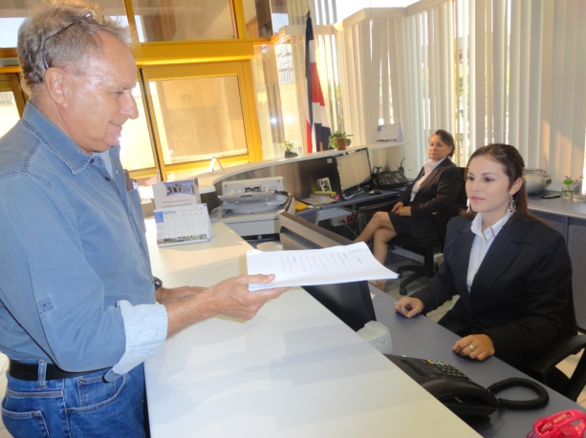
Este proyecto permite registrar en el Sistema de Correspondencia Digital -Cordigital- los datos de los documentos que son remitidos a funcionarios de la Empresa, los cuales serán digitalizados previo a ser enviados como documentos externos a los usuarios destinatarios de los mismos. Mediante una alerta por correo electrónico los usuarios serán notificados de que han recibido un documento en el cordigital.
En vista del trámite que requieren algunos documentos, se han establecido algunas excepciones para el recibo de los mismos, que abarca los documentos que ingresan de Presidencia, Auditoría Interna, Dirección de Suministros (ofertas), Departamento Administración de Tesorería (pagos); en estos dos últimos casos la correspondencia formal sí debe ser registrada en ventanilla única.

Adicionalmente la Ventanilla única se encargará de las siguientes funciones:

- Atención y registro de visitantes.
- Información básica al público.
- Atención de las llamadas a la central telefónica.
- Recepción de documentos externos e internos.
- Registro y distribución de documentos de forma física y electrónica.
- Escaneo o fotocopia de documentos requeridos por los clientes.
- Archivo y custodia de documentos originales.

Con la integración de estos servicios se pretende obtener los siguientes beneficios:
    - Facilitar y agilizar la entrega de documentos internos y externos a nivel de toda la Empresa.
    - Disminuir el uso del papel y otros costos asociados.
    - Disminuir el número de documentos que se archivan en diferentes dependencias y en el Archivo Central.
    - Disminuir el ingreso de personas ajenas a RECOPE a las diferentes oficinas para distribuir documentos.
    - Documentar el ingreso de visitantes para un mejor control de estos accesos.
    - Mejorar el servicio al cliente externo.
    - Mejorar la imagen de RECOPE

